

Національний технічний університет України

“Київський політехнічний інститут”

БАЗИ ДАНИХ ТА ІНФОРМАЦІЙНІ СИСТЕМИ

Розрахункова робота на тему:

“відділ комп'ютерної техніки в магазині”

Виконав:

Студент групи ФБ-72

Варіант 13

имя фамилия

Перевірив:

Коломицев М.В.

Київ 2019
Мета роботи: Освоєння методів проектування баз даних і роботи з базами даних у середовищі СУБД MS SQL Server.

Варіант 13
Предметна область - відділ комп'ютерної техніки в магазині.
Задачі, що вирішує інформаційна система: видача відомостей про товари (опис, ціна в грн. та у.о., кількість на складі, марка і т.п.) і про їх реалізації (марка товару, продавець, дата продажу)..
Завдання на обробку даних:
1. Створити впорядковані списки:
- Інформація про товари: тип товару і кількість на складі; тип товару і ціна;
- Продажу продавця УУ в день ХХ;
- Інформація про принтери за ціною не більше Y;
- Товари, яких на складі залишилося менше N штук
2. обчислення:
- Кількість продажів за місяць;
- Сума продажів продавця УУ
3. Корекція:
- видалення відомостей про продажі за минулий рік; зміна ціни в гривнях у зв'язку із зміною курсу гривні;
4. Звіти виду:
- Характеристики комп'ютера зазначеної марки;
- Інформація про товари; угруповання за типами (окремо - принтери, комп'ютери, монітори і т.п.);
- Рекламний ярлик до товару (назва, характеристики, ціна)

1. Завдання Створення діаграми потоків даних (DFD-моделі)

Для компактнішого і структурного проектування визначемо декілька підсистем.

Результат роботи видно на рисунках 1,2,3,4.

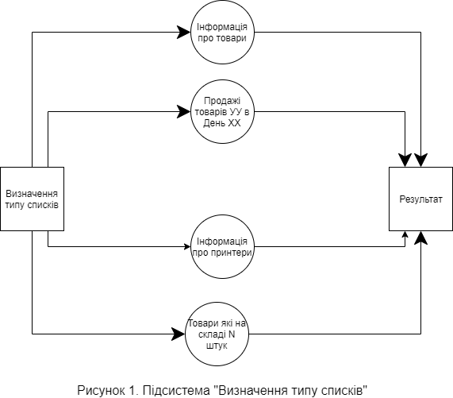

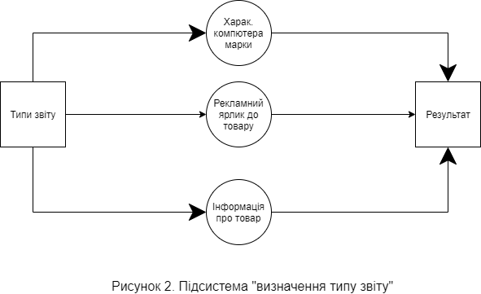

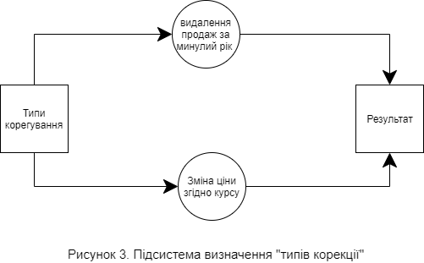

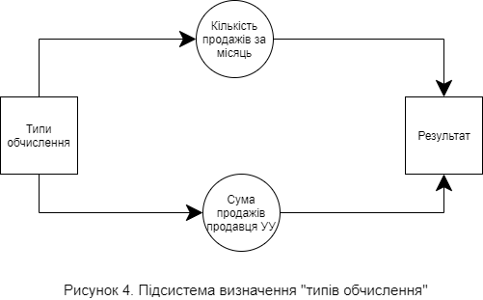

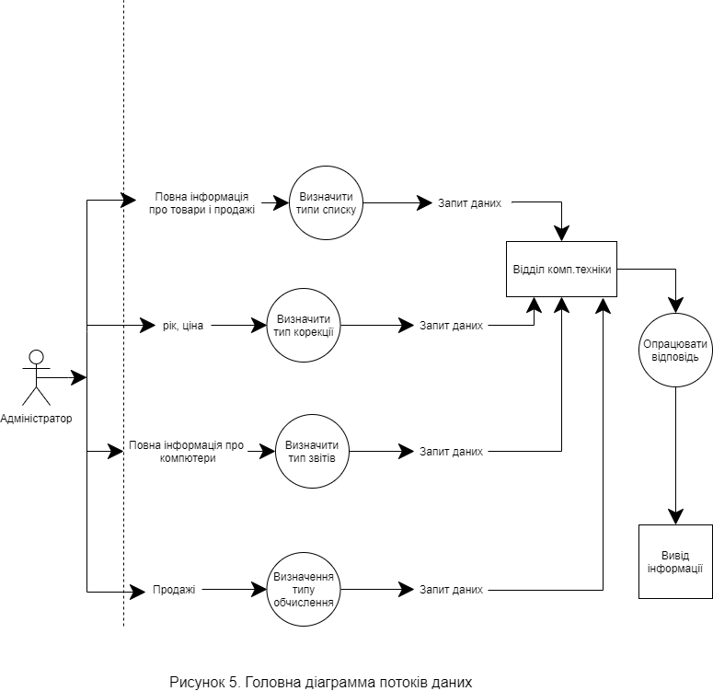

2.Перевірка нормалізації розробленої моделі
Дана модель знаходить в НФ3: Так, як всі атрибути атомарні, всі не ключові поля однозначно ідентифікуються повним набором ключових понять. Немає транзитивних відношень. Отже дана модель знаходиться в
НФ3

Математична модель:

1. Seller (ID_Seller , sales_amount, Name_Surname )

2. Typ_product (Id_Typ_product, Name_Typ_product )

3. product (ID_product, Name_product , Id_Typ_product , description_product , Price_euro ,Qantity_product ,mark, Price_grn )

4. sale_of_goods (ID_sale_of_goods, ID_Seller ,ID_product, Qantity_Sales, Date_of_sale)

3. Проектування Бази даних в Ms sql.

-----Создание таблиц----
CREATE TABLE Seller
(ID_Seller INT IDENTITY PRIMARY KEY,
sales_amount Int,
Name_Surname VARCHAR(60))

CREATE TABLE Typ_product
(Id_Typ_product INT IDENTITY PRIMARY KEY,
Name_Typ_product VARCHAR(60) NOT NULL)

CREATE TABLE product
(ID_product INT IDENTITY PRIMARY KEY,
Name_product VARCHAR(60),
Id_Typ_product INT,
description_product VARCHAR(60),
Price_euro int,
Qantity_product int,
mark VARCHAR(60),
Price_grn int)

CREATE TABLE sale_of_goods
(ID_sale_of_goods INT IDENTITY PRIMARY KEY,
ID_Seller int NOT NULL,
ID_product int,
Qantity_Sales int,
Date_of_sale date)

----Связи и ограничения-----

ALTER TABLE product
ADD CONSTRAINT key1 FOREIGN KEY(ID_Typ_product)
REFERENCES Typ_product(ID_Typ_product)
ON DELETE CASCADE;

ALTER TABLE sale_of_goods
ADD CONSTRAINT key2 FOREIGN KEY(ID_product)
REFERENCES product(ID_product)
ON DELETE CASCADE;

ALTER TABLE sale_of_goods
ADD CONSTRAINT key3 FOREIGN KEY(ID_Seller)
REFERENCES Seller(ID_Seller)
ON DELETE CASCADE;

ALTER TABLE sale_of_goods
ADD CONSTRAINT sale_of_goods_check
CHECK (Date_of_sale < getdate());

------Заполнение-----

INSERT INTO Typ_product VALUES('screen');
INSERT INTO Typ_product VALUES('Laptop');
INSERT INTO Typ_product VALUES('The tablet');
INSERT INTO Typ_product VALUES('Power Supply');
INSERT INTO Typ_product VALUES('periphery');

INSERT INTO product VALUES('LapBook Pro', 2, 'New: A brand-new, unused, unopened, undamaged item', 1000, 10, 'CHUWI', 0);
INSERT INTO product VALUES('Envy13', 2, 'This is Microsoft Certified Refurbished product', 300, 5, 'HP', 0);
INSERT INTO product VALUES('JJcool 2017', 1, 'International Priority Shipping', 600, 10, 'Asus', 0);
INSERT INTO product VALUES('Probook 888', 1, 'has been professionally restored to working', 4000, 3, 'Apple', 0);
INSERT INTO product VALUES('Kutrum Pro', 3, 'Sprocket Pocket Digital Photo Printer in White', 1200, 100, 'Dell', 0);
INSERT INTO product VALUES('Visti pro756', 3, 'Includes international tracking', 300, 55, 'CHUWI', 0);
INSERT INTO product VALUES('Kurt 009', 4, 'All-in-One Printer delivering crisp and detailed images', 200, 44, 'HP', 0);
INSERT INTO product VALUES('567j ', 4, 'Trusted seller, fast shipping, and easy returns', 150, 30, 'Asus', 0);
INSERT INTO product VALUES('List v24', 5, 'Get the item you ordered or get your', 140, 21, 'Apple', 0);
INSERT INTO product VALUES('karton pro+', 5, 'Fantastic Lenovo X1 Carbon 2nd generation non-touch ', 100, 50, 'Dell', 0);

INSERT INTO Seller VALUES(0, 'Spechinskiy Eleazar');
INSERT INTO Seller VALUES(0, 'Arnautov Vasiliy');
INSERT INTO Seller VALUES(0, 'Knyazev Tarasiy');
INSERT INTO Seller VALUES(0, 'Shhurov Afanasiy');
INSERT INTO Seller VALUES(0, 'Voloczkiy Tarasiy');

INSERT INTO sale_of_goods VALUES(1, 1, 3,'2019-01-15');
INSERT INTO sale_of_goods VALUES(2, 3, 2,'2019-01-22');
INSERT INTO sale_of_goods VALUES(1, 10, 7,'2019-02-08');
INSERT INTO sale_of_goods VALUES(1, 9, 8,'2019-02-13');
INSERT INTO sale_of_goods VALUES(2, 9, 10,'2019-02-20');
INSERT INTO sale_of_goods VALUES(5, 8, 5,'2019-02-21');
INSERT INTO sale_of_goods VALUES(2, 7, 4,'2019-04-01');
INSERT INTO sale_of_goods VALUES(4, 5, 3,'2019-04-09');
INSERT INTO sale_of_goods VALUES(3, 3, 5,'2019-04-23');
INSERT INTO sale_of_goods VALUES(1, 4, 3,'2019-05-07');
INSERT INTO sale_of_goods VALUES(3, 6, 5,'2019-05-31');
INSERT INTO sale_of_goods VALUES(5, 1, 3,'2019-08-16');
INSERT INTO sale_of_goods VALUES(4, 5, 1,'2019-10-18');
INSERT INTO sale_of_goods VALUES(5, 6, 2,'2019-11-08');
INSERT INTO sale_of_goods VALUES(5, 6, 3,'2018-11-02');
INSERT INTO sale_of_goods VALUES(2, 7, 4,'2018-10-12');

4. ER-діаграма

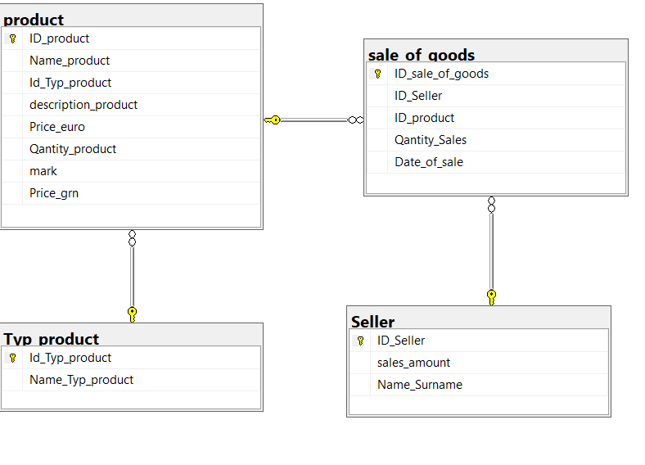

5. Створення необхідного функціоналу.

4.1. Створення впорядкованих списків

a) Інформація про товари: тип товару і кількість на складі; тип товару і ціна;;
CREATE VIEW Product_info AS SELECT Name_product, Qantity_product, Price_euro, Name_Typ_product
FROM product, Typ_product

SELECT * FROM Product_info

b)Продажу продавця УУ в день ХХ;
SELECT Name_Surname, ID_sale_of_goods, Name_product, Qantity_Sales from sale_of_goods
inner join product on sale_of_goods.ID_product = product.ID_product
inner join Seller on Seller.ID_Seller = sale_of_goods.ID_Seller
where Seller.Name_Surname = 'Shhurov Afanasiy' and sale_of_goods.Date_of_sale = '2019-04-09'

с) Інформація про принтери за ціною не більше Y;
SELECT * FROM product
inner join Typ_product on product.Id_Typ_product = Typ_product.Id_Typ_product
where Name_Typ_product = 'printer' and product.Price_euro < 60

d) Товари, яких на складі залишилося менше N штук
SELECT Name_product FROM product
where Qantity_product < 20

4.2 Обчислення
a) Кількість продажів за місяць;
CREATE PROCEDURE Amount_of_sales_per_month @Month INT as
BEGIN
SELECT sum(Qantity_Sales) from sale_of_goods where DATEPART(MONTH, Date_of_sale) = @Month
END

exec Amount_of_sales_per_month 4

DROP PROCEDURE Amount_of_sales_per_month
b) Сума продажів продавця УУ

CREATE PROCEDURE Amount_of_sales_for_seller @Name VARCHAR(60) as
BEGIN
UPDATE Seller SET sales_amount = (SELECT sum(Qantity_Sales * Price_euro) FROM sale_of_goods
inner join Seller on sale_of_goods.ID_Seller = Seller.ID_Seller
inner join product on sale_of_goods.ID_product = product.ID_product
WHERE Name_Surname = @Name) WHERE Seller.Name_Surname = @Name
END

exec Amount_of_sales_for_seller 'Spechinskiy Eleazar'

4.3 Корекція

а) видалення відомостей про продажі за минулий рік;
DELETE sale_of_goods WHERE (DATEPART(YEAR, GETDATE()) - DATEPART(YEAR, Date_of_sale)) = 1

b) зміна ціни в гривнях у зв'язку із зміною курсу гривні;

CREATE PROCEDURE New_grn_price @New_rate INT as
BEGIN
declare @i INT = 1

while (@i < (SELECT COUNT(ID_product) FROM product))
BEGIN
update product set Price_grn = Price_euro * @New_rate where ID_product = @i
set @i = @i + 1
END
END

exec New_grn_price 26

4.4 Створення звіту

a) Характеристики комп'ютера зазначеної марки;

SELECT description_product FROM product
inner join Typ_product on product.Id_Typ_product = Typ_product.Id_Typ_product
WHERE mark = 'HP' and Name_Typ_product = 'Laptop'

b) Інформація про товари; угруповання за типами (окремо - принтери, комп'ютери, монітори і т.п.);

SELECT Name_product, Name_Typ_product, description_product, Price_euro FROM product
inner join Typ_product on product.Id_Typ_product = Typ_product.Id_Typ_product
order by description_product
c) Рекламний ярлик до товару (назва, характеристики, ціна)

SELECT Name_product, description_product, Price_euro FROM product where Name_product = 'Envy13'

Висновок

- ході виконання розрахунково-графічної роботи, я дослідив методи проектування баз даних, навчився проектувати власну базу даних на сайті draw.io, а також створювати функціонал для потреб користувача в MS SQL SERVER.

